**LAB 16: OSPF (OPEN SHORTEST PATH FIRST)**

**1. Giới thiệu :**

Giao thức OSPF (***Open Shortest Path First***) thuộc loại link-state routing protocol và được hổ trợ bởi nhiều nhà sản xuất. OSPF sử dụng thuật toán SPF để tính toán ra đường đi ngắn nhất cho một route. Giao thức OSPF có thể được sử dụng cho mạng nhỏ cũng như một mạng lớn. Do các router sử dụng giao thức OSPF sử dụng thuật toán để tính metric cho các route rồi từ đó xây dựng nên đồ hình của mạng nên tốn rất nhiều bộ nhớ cũng như hoạt động của CPU router. Nếu như một mạng quá lớn thì việc này diễn ra rất lâu và tốn rất nhiều bộ nhớ. Để khắc phục tình trạng trên, giao thức OSPF cho phép chia một mạng ra thành nhiều *area* khác nhau. Các router trong cùng một area trao đổi thông tin với nhau, không trao đổi với các router khác vùng. Vì vậy, việc xây dựng đồ hình của router được giảm đi rất nhiều. Các vùng khác nhau muốn liên kết được với nhau phải nối với area 0 (còn được gọi là backbone) bằng một router biên.

Các router chạy giao thức OSPF giữ liên lạc với nhau bằng cách gửi các gói Hello cho nhau. Nếu router vẫn còn nhận được các gói Hello từ một router kết nối trực tiếp qua một đường kết nối thì nó biêt đ ược rằng đường kết nối và router đầu xa vẫn hoạt động tốt. Nếu như router không nhận được gói hello trong một khoảng thời gian nhất định, được gọi là *dead interval*, thì router biết rằng router đầu xa đã b ị down và khi đó router sẽ chạy thuật toán SPF để tính route mới.

Mỗi router sử dụng giao thức OSPF có một số ID để nhận dạng. Router sẽ sử dụng địa chỉ IP của interface loopback cao nhất (nếu có nhiều loopback) làm ID. Nếu không có loopback nào được cấu hình hình thì router sẽ sử dụng IP cao nhất của các interface vật lý.

OSPF có một số ứu điểm là : thời gian hội tụ nhanh, được hổ trợ bởi nhiều nhà sản xuất, hổ

trở VLSM, có thể sử dụng trên một mạng lớn, có tính ổn định cao.

**2. Các câu lệnh sử dụng trong bài lab :**

 **router ospf** *process-id*

Cho phép giao thức OSPF

 **network** *address wildcard-mask* **area** *area-id*

Quảng bá một mạng thuộc một area nào đó

**3. Mô tả bài lab và đồ hình :**

- Đồ hình bài lab như hình v ẽ. Các router được cấu hình các interface loopback 0. Địa chỉ IP của các interface được ghi trên hình. Lưu ý ở đây chúng ta sử dụng subnetmask của các mạng khác nhau.

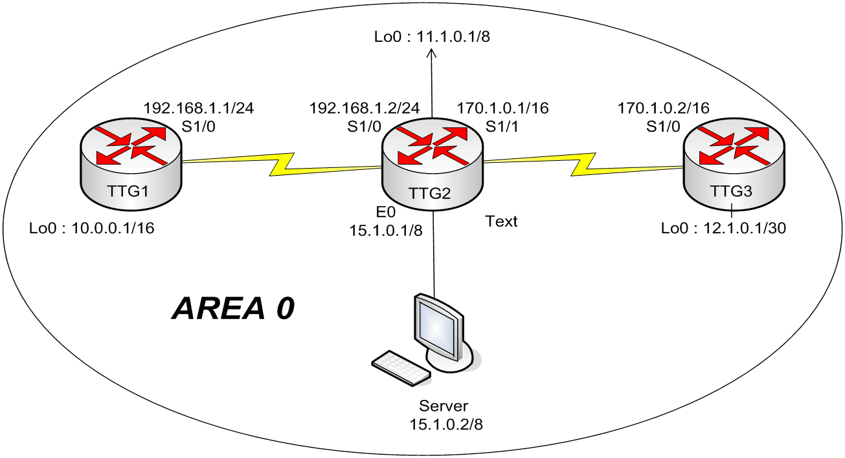

**4. Các bước thực hiện :**

- Trước tiên ta cấu hình cho các Router như sau :

**Router TTG1**

Router>enable Router#configure terminal Router(config)#hostname TTG1

TTG1(config)#interface s1/0

TTG1(config-if)#ip address 192.168.1.1 255.255.255.0

TTG1(config-if)#no shutdown

TTG1(config-if)#clock rate 64000

TTG1(config-if)#exit

TTG1(config)#interface loopback 0

TTG1(config-if)#ip address 10.0.0.1 255.255.0.0

TTG1(config-if)#exit TTG1(config)# **Router TTG2**

Router>enable Router#configure terminal Router(config)#hostname TTG2

TTG2(config)#interface s1/0

TTG2(config-if)#ip address 192.168.1.2 255.255.255.0

TTG2(config-if)#no shutdown

TTG2(config-if)#clock rate 64000

TTG2(config-if)#exit

TTG2(config)# interface s1/1

TTG2(config-if)# ip address 170.1.0.1 255.255.0.0

TTG2(config-if)#no shutdown

TTG2(config-if)#clock rate 64000

TTG2(config-if)#exit

TTG2(config)#interface loopback 0

TTG2(config-if)#ip address 11.1.0.1 255.0.0.0

TTG2(config-if)#exit

TTG1(config)#interface E0

TTG2(config-if)# ip address 15.1.0.1 255.0.0.0

TTG2(config-if)#no shutdown

|  |  |
| --- | --- |
| TTG2(config-if)#exit  TTG2(config)#  **Router TT3** |  |
| Router>enable |
| Router#configure terminal |
| Router(config)#hostname TTG3 |
| TTG3(config)#interface s1/0 |
| TTG3(config-if)#ip address 170.1.0.2 | 255.255.0.0 |
| TTG3(config-if)#no shutdown |  |
| TTG3(config-if)#clock rate 64000 |  |
| TTG3(config-if)#exit |  |
| TTG3(config)#interface loopback 0 |  |
| TTG3(config-if)#ip address 12.1.0.1 | 255.255.255.252 |
| TTG3(config-if)#exit |  |
| TTG3(config)# |  |

- Trước khi cấu hình OSPF mọi người cần chú ý đến giá trị WildcasdMask được tính theo các lấy 255.255.255.255 trừ cho giá trị SubnetMask của mạng cần tham gia vào quá trình quảng bá của OSPF. Ví dụ : cần cho mạng 192.168.1.0/24 được quảng bá trong OSPF:

+ Mạng 192.168.1.0/24 có Subnetmask là 255.255.255.0 nên giá trị WildcasdMask là :

**255.255.255.255 – 255.255.255.0 = 0.0.0.255**

- Sau khi cấu hình interface cho các router, ta tiến hành cấu hình OSPF như sau

**Router TTG1:**

TTG1(config)#router ospf 10

TTG1(config-router)#network 192.168.1.0 0.0.0.255 area 0

TTG1(config-router)# network 10.0.0.0 0.0.255.255 area 0

**Router TTG2 :**

TTG2(config)#router ospf 10

TTG2(config-router )#network 192.168.1.0 0.0.0.255 area 0

TTG2(config-router )#network 170.1.0.0 0.0.255.255 area 0

TTG2(config-router )#network 15.0.0.0 0.255.255.255 area 0

TTG2(config-router )#network 11.0.0.0 0.255.255.255 area 0

**Router TTG3 :**

TTG3(config)#router ospf 10

TTG2(config-router )#network 170.1.0.0 0.0.255.255 area 0

TTG2(config-router )#network 12.1.0.0 0.0.0.3 area 0

***- Ngoài ra chúng ta có thể cấu hình OSPF cho cả ba router theo cách sau:***

TTG1(config)#router ospf 10

TTG1(config-router)#network 192.168.1.1 0.0.0.0 area 0

TTG1(config-router)# network 10.0.0.1 0.0.0.0 area 0

TTG2(config)#router ospf 10

TTG2(config-router)#network 192.168.1.2 0.0.0.0 area 0

TTG2(config-router)#network 170.1.0.1 0.0.0.0 area 0

TTG2(config-router)#network 11.1.0.1 0.0.0.0 area 0

TTG2(config-router)#network 15.1.0.1 0.0.0.0 area 0

TTG3(config)#router ospf 10

TTG3(config-router)#network 170.1.0.2 0.0.0.0 area 0

TTG3(config-router)#network 12.1.0.1 0.0.0.0 area 0

- Sau khi quảng bá các mạng của router xong chúng ta kiểm tra lại bảng định tuyến của các router bằng câu lệnh **show ip route**

**TTG1#sh ip route**

Gateway of last resort is not set

***O 170.1.0.0/16 [110/128] via 192.168.1.2, 01:20:18, Serial1/0***

10.0.0.0/16 is subnetted, 1 subnets

***O 15.0.0.0/8 [110/65] via 192.168.1.2, 00:20:18, Serial1/0***

C 10.0.0.0 is directly connected, Loopback0

11.0.0.0/32 is subnetted, 1 subnets

***O 11.1.0.1 [110/65] via 192.168.1.2, 01:20:18, Serial1/0***

12.0.0.0/32 is subnetted, 1 subnets

***O 12.1.0.1 [110/129] via 192.168.1.2, 01:20:18, Serial1/0***

C 192.168.1.0/24 is directly connected, Serial1/0

**TTG2#show ip route**

Gateway of last resort is not set

C 170.1.0.0/16 is directly connected, Serial1/1

10.0.0.0/32 is subnetted, 1 subnets

***O 10.0.0.1 [110/65] via 192.168.1.1, 01:20:38, Serial1/0***

C 11.0.0.0/8 is directly connected, Loopback0

12.0.0.0/32 is subnetted, 1 subnets

***O 12.1.0.1 [110/65] via 170.1.0.2, 01:20:38, Serial1/1***

C 192.168.1.0/24 is directly connected, Serial0

**TTG3#show ip route**

Gateway of last resort is not set

C 170.1.0.0/16 is directly connected, Serial1/0

10.0.0.0/32 is subnetted, 1 subnets

***O 10.0.0.1 [110/129] via 170.1.0.1, 00:00:20, Serial1/0***

11.0.0.0/32 is subnetted, 1 subnets

***O 11.1.0.1 [110/65] via 170.1.0.1, 00:00:20, Serial1/0***

12.0.0.0/30 is subnetted, 1 subnets

C 12.1.0.0 is directly connected, Loopback0

***O 192.168.1.0/24 [110/128] via 170.1.0.1, 00:00:20, Serial1/0***

***O 15.0.0.0/8 [110/65] via 192.168.1.2, 00:00:20, Serial1/0***

**Nhận xét** : các router đã bi ết được tất cả các mạng trong đồ hình của chúng ta. Các route router biết được nhờ giao thức OSPF được đánh ***O*** ở đầu route. Trong kết quả trên các route đó được in đậm.

- Bây giờ chúng ta sẽ kiểm tra lại xem các mạng có thể liên lạc được với nhau hay chưa bằng cách lần lượt đứng trên từng router và ping đến các mạng không nối trực tiếp với nó.

TTG3#ping 11.1.0.1

Type escape sequence to abort.

Sending 5, 100-byte ICMP Echos to 11.1.0.1, timeout is 2 seconds:

!!!!!

Success rate is 100 percent (5/5), round-trip min/avg/max = 28/31/32 ms

TTG3#ping 10.0.0.1

Type escape sequence to abort.

Sending 5, 100-byte ICMP Echos to 11.1.0.1, timeout is 2 seconds:

!!!!!

Success rate is 100 percent (5/5), round-trip min/avg/max = 56/68/108 ms

*- Các bạn làm tương tự cho các mạng khác để kiểm tra, và chắc chắn sẽ ping thấy!*

❖ **Cấu hình OSPF nhiều Area :**

- Chúng ta sẽ khảo sát cách cấu hình các mạng được phân bố trong nhiều area khác nhau trong mục này.

- Trước hết, chúng ta khảo sát nếu cấu hình cho *mạng 12.1.0.0/30 và interface S0 của TTG3 trong cùng area 1 còn các mạng khác vẫn trong area 0* thì toàn mạng của chúng ta có thể liên lạc được hay không ?

- Do phần trên chúng ta đã c ấu hình OSPF cho cùng một vùng. Nên bây giờ chúng ta chỉ cần gở

bỏ cấu hình OSPF cho router TTG3 và cấu hình lại cho nó như yêu cầu của câu hỏi đặt ra.

- Cách thực hiện như sau :

TTG3(config)#router ospf 10

TTG3(config-router)#no network 170.1.0.0 0.0.255.255 area 0 ← gở bỏ cấu hình cấu hình OSPF cũ

TTG3(config-router)#no network 12.1.0.0 0.0.0.3 area 0

TTG3(config)#router ospf 10

TTG3(config-router)#network 170.1.0.0 0.0.255.255 *area 1* ←*Cấu hình cho interface S0 router TTG3 thuộc area 1*

TTG3(config-router)#network 12.1.0.0 0.0.0.3 *area 1* ← *Cấu hình mạng 12.1.0.0/30 thuộc area 1*

- Sau khi cấu hình xong chúng ta kiểm tra lại bảng định tuyến của các router :

**TTG1#sh ip route**

Gateway of last resort is not set

***O 170.1.0.0/16 [110/128] via 192.168.1.2, 00:00:53, Serial1/0***

10.0.0.0/16 is subnetted, 1 subnets

C 10.0.0.0 is directly connected, Loopback0

11.0.0.0/32 is subnetted, 1 subnets

***O 11.1.0.1 [110/65] via 192.168.1.2, 00:00:53, Serial1/0***

***O 15.0.0.0/8 [110/65] via 192.168.1.2, 00:00:53, Serial1/0***

C 192.168.1.0/24 is directly connected, Serial1/0

**TTG2#sh ip route**

Gateway of last resort is not set

C 170.1.0.0/16 is directly connected, Serial1/1

10.0.0.0/32 is subnetted, 1 subnets

***O 10.0.0.1 [110/65] via 192.168.1.1, 00:00:43, Serial1/0***

C 11.0.0.0/8 is directly connected, Loopback0

C 192.168.1.0/24 is directly connected, Serial1/0

**TTG3#sh ip route**

Gateway of last resort is not set

12.0.0.0/30 is subnetted, 1 subnets

C 12.1.0.0 is directly connected, Loopback0

C 170.1.0.0/16 is directly connected, Serial1/0

**Nhận xét** : *router TTG1 và TTG2 biết được các mạng của nhau nhưng không biết được mạng của router TTG3. Ngược lại router TTG3, không biết được các mạng của router TTG1 và TTG2. Điều này chứng tỏ, các router trong cùng một area chỉ biết được các mạng trong area đó, các mạng trong area khác thì router không biết. (Trường hợp, router TTG1 thấy được mạng*

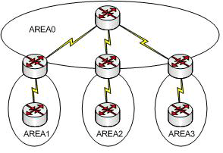

*170.1.0.0/16 là do router TTG2 quảng bá mạng đó thuộc area 0)*

*- Để liên kết được các mạng trong cùng các area khác nhau chúng ta phải có một router biên nối area đó về area 0 (backbone). Router này có một interface thuộc area đó và một interface thuộc area 0.*

- Trong trường hợp bài lab, chúng ta có hai cách để giải quyết vấn đề này. Cách thứ nhất là cấu hình cho mạng của interface S0 của router TTG3 thuộc area 0. Lúc này, router TTG3 đóng vai trò là một router biên. Cách thứ hai là cấu hình cho mạng của interface S1 router TTG2 thuộc area 1, lúc này router TTG2 đóng vai trò là router biên.

- Chúng ta sẽ khảo sát cách 1 (*cấu hình cho mạng interface S0 của TTG3 thuộc area0*). Cách 2

được thực hiện tương tự

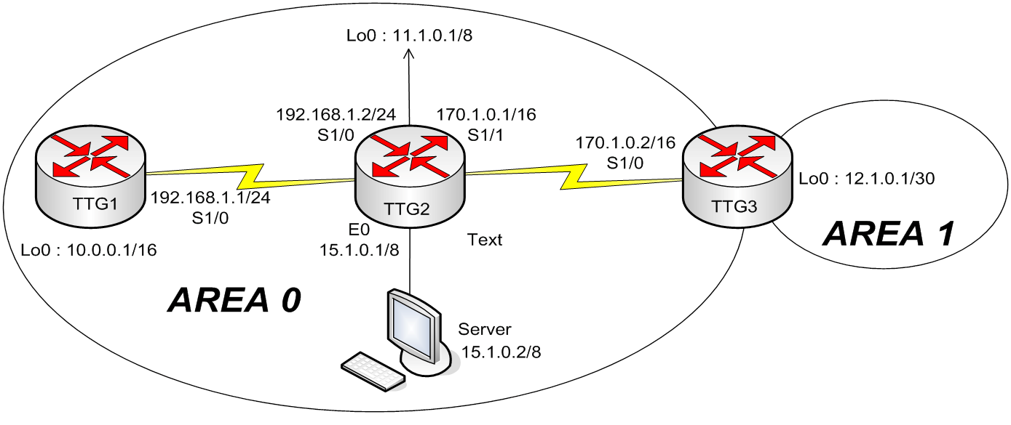

Cách cấu hình :

TTG3(config)#router ospf 1

TTG3(config-router)#no network 170.1.0.0 0.0.255.255 area 1

TTG3(config-router)#network 170.1.0.0 0.0.255.255 area 0

- Sau khi cấu hình xong, chúng ta kiểm tra lại bảng định tuyến của các router :

 **TTG1#show ip route**

Gateway of last resort is not set

10.0.0.0/16 is subnetted, 1 subnets

C 10.0.0.0 is directly connected, Loopback0

11.0.0.0/32 is subnetted, 1 subnets

***O 11.1.0.1 [110/65] via 192.168.1.2, 00:40:12, Serial1/0***

12.0.0.0/32 is subnetted, 1 subnets

***O IA 12.1.0.1 [110/129] via 192.168.1.2, 00:38:16, Serial1/0***

***O 15.0.0.0/8 [110/65] via 192.168.1.2, 00:40:12, Serial1/0***

***O 170.1.0.0/16 [110/128] via 192.168.1.2, 00:40:12, Serial1/0***

C 192.168.1.0/24 is directly connected, Serial1/0

 **TTG2#show ip route**

Gateway of last resort is not set

10.0.0.0/32 is subnetted, 1 subnets

***O 10.0.0.1 [110/65] via 192.168.1.1, 00:03:40, Serial1/0***

C 11.0.0.0/8 is directly connected, Loopback0

12.0.0.0/32 is subnetted, 1 subnets

***O IA 12.1.0.1 [110/65] via 170.1.0.2, 00:02:06, Serial1/1***

C 15.0.0.0/8 is directly connected, Ethernet0

C 170.1.0.0/16 is directly connected, Serial1/1

C 192.168.1.0/24 is directly connected, Serial1/0

 **TTG3#show ip route**

Gateway of last resort is not set

10.0.0.0/32 is subnetted, 1 subnets

***O 10.0.0.1 [110/129] via 170.1.0.1, 00:06:27, Serial1/0***

11.0.0.0/32 is subnetted, 1 subnets

***O 11.1.0.1 [110/65] via 170.1.0.1, 00:06:27, Serial1/0***

12.0.0.0/30 is subnetted, 1 subnets

C 12.1.0.0 is directly connected, Loopback0

***O 15.0.0.0/8 [110/65] via 170.1.0.1, 00:06:27, Serial1/0***

C 170.1.0.0/16 is directly connected, Serial1/0

***O 192.168.1.0/24 [110/128] via 170.1.0.1, 00:06:27, Serial1/0***

**Nhận xét** : các router đã thấy được các mạng của các router khác. Như vậy toàn mạng đã liên lạc

được với nhau. Chúng ta có thể kiểm tra bằng cách ping đến từng mạng.

**4.Cấu hình quá trình chứng thực trong OSPF :**

- Các router mặc nhiên tin rằng những thông tin định tuyến mà nó nhận được là do đúng router tin cậy phát ra và những thông tin này không bị can thiệp dọc đường đi. Để đảm bảo điều này, các router trong một vùng cần được cấu hình để thực hiện chứng thực với nhau.

- Một một cổng OSPF trên router cần có một chìa khóa chứng thực để sử dụng khi gửi các thông tin OSPF cho các router khác cùng kết nối với cổng đó. Chìa khóa này sử dụng để tạo ra dữ liệu chứng thực (Authenticationg data) đặt trong phần header của gói OSPF. Mật mã này có thể dài đến 8 ký tự. Bạn cấu hình chứng thực như sau :

**Router(config-if)#**ip ospf authentication-key ***password***

**Router(config-if)#**ip ospf authentication

Hoặc

**Router(config-router)#**area ***area-id*** authentication

**Các lệnh thực hiện trong bài lab : Router TTG1**

TTG1>enable TTG1#configure terminal TTG1(config)#interface s1/0

TTG1(config-if)#ip ospf authentication-key *plaint* TTG1(config-if)#ip ospf authentication TTG1(config-if)#exit

TTG1(config)#

**Router TTG2**

TTG2>enable TTG2#configure terminal TTG2(config)#interface s1/0

TTG2(config-if)#ip ospf authentication-key *plaint* TTG2(config-if)#ip ospf authentication TTG2(config-if)#exit

TTG2(config)# interface s1/1

TTG2(config-if)#ip ospf authentication-key *plaintpas*

TTG2(config-if)#ip ospf authentication

TTG2(config-if)#exit TTG2(config)# **Router TTG3**

TTG3)enable TTG3#configure terminal TTG3(config)# interface s1/1

TTG3(config-if)#ip ospf authentication-key *plaintpas*

TTG3(config-if)#ip ospf authentication

TTG3(config-if)#exit

TTG3(config)#

- Cơ chế chứng thực PlainText không được an toàn do mật khẩu không được mã hóa trư ớc khi gởi ra bên ngoài nên để an toàn hơn ta nên chuyển qua chế độ chứng thực bằng MD5, cách cấu hình như sau

**Router(config-if)#**ip ospf message-digest-key *key-id* encryption-type md5 *key*

**Router(config-if)#**ip ospf authentication message-digest

Hoặc

**Router(config-router)#**area *area-id* authentication message-digest

- Để chuyển qua chứng thực MD5 trước tiên ta cần bỏ chế độ chứng thực PlainText hiện tại trên các Router TTG1,2,3

TTG1(config)#interface s1/0

TTG1(config-if)#no ip ospf authentication-key *plaint* TTG1(config-if)#no ip ospf authentication TTG1(config-if)#exit

Tương tự cho các router còn lại

- Chuyển qua cấu hình chứng thực MD5

**Router TTG1**

TTG1>enable

TTG1#configure terminal

TTG1(config)#interface s1/0

TTG1(config-if)#ip ospf message-digest-key *1* md5 ***keymd5***← *mật khẩu*

TTG1(config-if)#ip ospf authentication message-digest ← *cấu hình phương thức chứng thực là MD5*

TTG1(config-if)#exit TTG1(config)# **Router TTG2 :** TTG2>enable

TTG2#configure terminal

TTG2(config)#interface s1/0

TTG2(config-if)#ip ospf message-digest-key *1* md5 ***keymd51***

TTG2(config-if)#ip ospf authentication message-digest

TTG2(config-if)#exit

TTG2(config)# interface s1/1

TTG2(config-if)# ip ospf message-digest-key *1* md5 *keymd52*

TTG2(config-if)#ip ospf authentication message-digest

TTG2(config-if)#exit TTG2(config)# **Router TTG3**

TTG3>enable TTG3#configure terminal TTG3(config)# interface s1/1

TTG3(config-if)# ip ospf message-digest-key *1* md5 *keymd52*

TTG3(config-if)#ip ospf authentication message-digest

TTG3(config-if)#exit

TTG3(config)#

- Các câu lệnh show dùng để kiểm tra cấu hình OSPF :

**IV. Phụ lục một số lệnh liên quan đến bài lab :**

|  |  |
| --- | --- |
| **Lệnh** | **Giải thích** |
| **Show ip protocol** | Hiển thị các thông tin về thông số thời gian, thông số định  tuyến, mạng định tuyến và nhiều thông tin khác của tất cả  các giao thức định tuyến đang hoạt động trên router |
| **Show ip route** | Hiển thị bảng định tuyến của router, trong đó là danh sách  các đường đi tốt nhất đến các mạng đích của bản thân router và cho biết router học được các đường đi này bằng cách nào. |
| **Show ip ospf interface** | Lệnh này cho biết cổng của router đã đư ợc cấu hình đúng  với vùng của nó hay không. Nếu cổng loopback không được cấu hình thì ghi đ ịa chỉ IP của cổng vật lý có giá trị lớn nhất sẽ được chọn làm router ID. Lệnh này cũng hi ển thị các thông số của khoảng thời gian hello và khoảng thời gian bất động trên cổng đó, đồng thời cho biết các router láng giềng thân mật kết nối vào cổng. |
| **Show ip ospf** | Lệnh này cho biết số lần đã s ử dụng thuật toán SPF, đồng  thời cho biết khoảng thời gian cập nhật khi mạng không có gì thay đổi. |
| **Show ip ospf neighbor detail** | Liệt kê chi tiết các láng giềng, giá trị ưu tiên của chúng và  trạng thái của chúng. |
| **Show ip ospf database** | Hiển thị nội dung của cơ sở dữ liệu về cấu trúc hệ thống  mạng trên router, đồng thời cho biết router ID, ID của tiến trình OSPF. |

**- Các lệnh clear và debug dùng để kiểm tra hoạt động của OSPF**

|  |  |
| --- | --- |
| **Lệnh** | **Giải thích** |
| **Clear ip route \*** | Xóa toàn bộ bảng định tuyến |

|  |  |
| --- | --- |
| **Clear ip route a.b.c.d** | Xóa đường a.b.c.d trong bảng định tuyến |
| **Debug ip ospf events** | Báo cáo mọi sự kiện của OSPF |
| **Debug ip ospf adj** | Báo cáo mọi sự kiện về hoạt động quan hệ thân mật của  OSPF |